Obec Cerekvice nad Loučnou
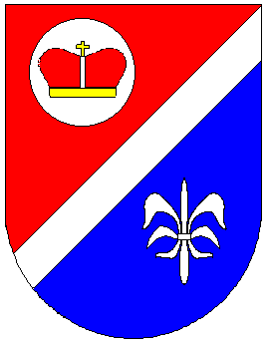Přiznání k místnímu poplatku za obecní systém odpadového hospodářství pro rok 2023

- Druh přiznání: řádné dodatečné

- Adresa objektu, za který je přiznání podáváno :

Obec : Cerekvice nad Loučnou Číslo popisné : ……….

- „Zástupce“ poplatníků :

Jméno : ……………..… Příjmení : ……………………… Datum narození : ………………..

Adresa (pokud je odlišná od adresy objektu) : …………………………………… Telefon: ………………..

- Seznam poplatníků podléhajících poplatku a osvobozených :

Jméno příjmení datum narození důvod osvobození

……………………... ……………………………. ………………….. …………………
……………………... ……………………………. ………………….. …………………
…………………...... ……………………………. ………………….. …………………
…………………...... ……………………………. ………………….. …………………
…………………...... ……………………………. ………………….. …………………
…………………...... ……………………………. ………………….. …………………

5. Jméno zástupce poplatníka a adresa objektu ve vlastnictví určená nebo sloužící k individuální rekreaci, ve kterých není k pobytu hlášena žádná fyzická osoba:
……………………………………………………………………………………………………………….

6. Výše poplatku pro rok 2023 činí 800,- Kč za každou osobu přihlášenou k trvalému pobytu, nebo osobu, která má ve vlastnictví stavbu určenou nebo sloužící k individuální rekreaci, ve které není hlášena k trvalému pobytu žádná fyzická osoba.

počet poplatníků .… x 800,-Kč = celková výše poplatku ……………,- Kč

Výběr režimu placení : ročně* – splatnost do 30. 4. 2023 * zvolenou variantu zaškrtněte
pololetně* – 50% do 30. 4. 2023
50% do 30. 9. 2023

Prohlášení :

Prohlašuji, že veškeré mnou uvedené údaje jsou pravdivé a úplné a jsem si vědom(a) právních následků případného uvedení nepravdivých nebo neúplných údajů.

V …………………… dne ………………… Podpis zástupce poplatníků ………………………….…

Poučení k vyplnění
Přiznání k místnímu poplatku za provoz systému shromažďování, sběru, přepravy, třídění, využívání a odstraňování komunálních odpadů
Povinnost placení poplatku vyplývá z Obecně závazné vyhlášky obce Cerekvice nad Loučnou o místním poplatku za obecní systém odpadového hospodářství ze dne 6.12.2022
Sazba poplatku: 800,- Kč pro rok 2023
Význam jednotlivých údajů tiskopisu „Přiznání k místnímu poplatku za provoz systému shromažďování, sběru, přepravy, třídění, využívání a odstraňování komunálních odpadů
- Druh přiznání: Řádné přiznání se odevzdává při prvním podání. Dodatečné přiznání se podává při změně údajů uvedených na předchozím přiznání a to v termínu do 15 dnů od vzniku těchto změn – nehodící se škrtněte.
- Adresa objektu: zde se uvede adresa objektu, za které je přiznání podáváno
- Zástupce poplatníků: zde se uvede údaj o společném zástupci např. domácnosti nebo vlastníkovi rodinného domu. Pro zástupce poplatníka za rekreační objekt bez hlášené fyzické osoby uveďte adresu trvalého pobytu a tel. spojení.
- Seznam poplatníků podléhajících poplatku a osvobozených: zde uveďte údaje o všech poplatnících, za které bude poplatek hrazen včetně zástupce, pokud podléhá poplatku dle OZV. Dále zde uveďte údaje o poplatnících osvobozených od poplatku včetně důvodu osvobození v příslušném sloupku. Osvobozeni jsou uvedeny v čl. 7 odst.2 OZV.
Nárok na osvobození je poplatník povinen správci poplatku prokázat – mimo dovršení 80 let věku a 3 a další dítě do 18 let věku

- Jméno poplatníka a adresa objektu určeného k rekreaci a bez hlášené fyzické osoby

- Výpočet poplatku: sazba x počet poplatníků. Výběr režimu placení- zaškrtnout zvolenou variantu
Platby do pokladny (v hotovosti) budou přijímány od března 2023
Platby na účet č. 5524591/0100 variabilní symbol 13401… (… = číslo popisné domu, 3místné) např. 13401007 = čp. 7, do zprávy pro příjemce uvádět jméno poplatníka
Bezhotovostní platby na účet je možné provádět ihned po odevzdání přiznání !!!
***************************************************************************
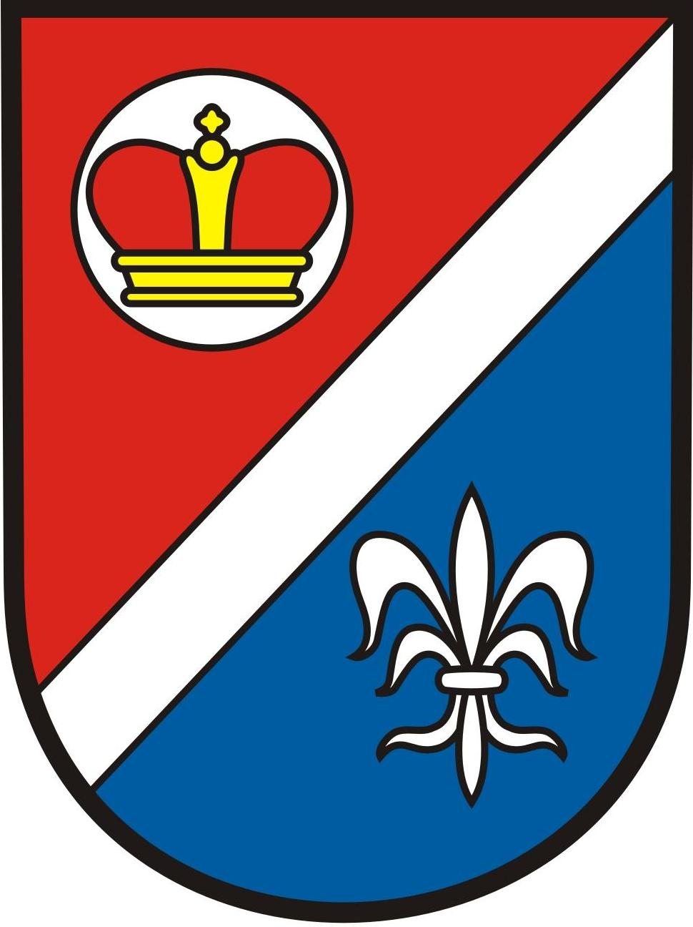
Obec Cerekvice nad Loučnou

Přiznání k místnímu poplatku ze psů

Jméno a příjmení a datum narození držitele psa: ……………………………………………………

Trvalé bydliště držitele psa: …………………………………………

Ke vzniku poplatkové povinnosti jsem držitelem těchto psů:
plemeno psa | evidenční číslo známky | Číslo čipu | stáří | pohlaví | od kdy je držen | poplatek
Poplatek dle OZV č. 3/2019 za prvního psa = 120 Kč, za každého dalšího 180 Kč.
Platby do pokladny (v hotovosti) budou přijímány od března 2023
Platby na účet – 5524591/0100 variabilní symbol 13411… (…číslo popisné domu, 3místné) např. 13411007 ´= čp. 7, do zprávy pro příjemce uvádět jméno poplatníka
Bezhotovostní platby na účet je možné provádět ihned po odevzdání přiznání !!!

Prohlašuji, že veškeré údaje jsem uvedl/a podle nejlepší svědomí a že jsem si vědom důsledků v případě uvedení nepravdivých nebo neúplných údajů.

V: ……………………………………. ……………………………………………
podpis držitele psa
Vyplněné přiznání doručte osobně, do schránky nebo emailem na Obecní úřad nejpozději do 31.1.2023

